Présentation synthèse de l’élève et plan d’action

École de provenance

_________________________________

École d’accueil

_________________________________

Nom de l’élève: _________________________________

Présentation de l’élève

Nom : ____________________________________________
Adresse : ________________________________________
D.D.N. : _________________ Âge au 30 juin : _____________
Nom du père: ______________________________________
Nom de la mère:____________________________________
Classe régulière
Regroupement spécialisé: __________________
Diagnostic : ________________________________________
L’élève a bénéficié d’une année additionnelle au primaire : ____
Transport : Autobus : □ Autobus adapté : □ Berline : □

Prévision niveau d’atteinte en juin

Lecture
1er cycle |  | 2e cycle |  | 3e cycle
Écriture
1er cycle |  | 2e cycle |  | 3e cycle
Mathématique : Résoudre
1er cycle |  | 2e cycle |  | 3e cycle
Mathématique : Raisonner
1er cycle |  | 2e cycle |  | 3e cycle

Services actuels :
 | Aide aux devoirs |  | Orthopédagogique
 | Centre d’aide |  | Récupération
 | Francisation |  | Soutien TES classe régulière - nb d’heures :
 |  |  | Autre :
Mesure(s) d’appui :
 | Dictionnaire électronique |  | Ordinateur
 | Logiciels d’aide |  | Temps supplémentaire
 | Médication |  | Autre

Liste des forces, des habiletés, intérêts et défis
Forces :
Habiletés :
Intérêts :
Défis :

Description du fonctionnement de l’élève :
Autonomie
Attitude
Collaboration avec l’adulte
Relations avec les pairs
Autre :
Description de la problématique
Problématique :
Besoins particuliers :
- Soutien technique en classe
- Supervision aux pauses
- Supervision au dîner
- Soins
Autres sources de référence pouvant aider à comprendre la problématique :
 Document joint : ______________________________
 Document joint : ______________________________
 Document joint : ______________________________
 Document joint : ______________________________
 Document joint : ______________________________
 Document joint : ______________________________
L’ensemble des services externes reçus
Nom: _______________________________________
Titre : ___________________________________________
Organisme : ______________________________________
Téléphone : _______________________________________
Courriel : _________________________________________
Description des services reçus : ________________________
_________________________________________________
_________________________________________________

Nom: _______________________________________
Titre : ___________________________________________
Organisme : ______________________________________
Téléphone : _______________________________________
Courriel : _________________________________________
Description des services reçus : ________________________
_________________________________________________
_________________________________________________

Nom: _______________________________________
Titre : ___________________________________________
Organisme : ______________________________________
Téléphone : _______________________________________
Courriel : _________________________________________
Description des services reçus : ________________________
_________________________________________________
_________________________________________________

Nom: _______________________________________
Titre : ___________________________________________
Organisme : ______________________________________
Téléphone : _______________________________________
Courriel : _________________________________________
Description des services reçus : ________________________
_________________________________________________
_________________________________________________
Le progrès et le cheminement de l’élève
Les objectifs à atteindre :
Les mesures de soutien prévues :
Choix possibles pour le secondaire :

Stratégies d’apprentissage à privilégier :

Stratégies déjà essayées qui s’avèrent moins efficaces :
Plan d’action
Idéalement, l’élève participe à cette rencontre. Les parents sont invités ainsi que toutes les personnes qui gravitent autour de l’élève ou qui auront à le faire dans un avenir rapproché. Afin de faciliter la transmission des informations, il serait aussi intéressant d’avoir en main certains documents tels le bulletin le plus récent, le dernier bilan et tout autre document jugé susceptible d’aider à préparer le plan d’action.
Lien vers 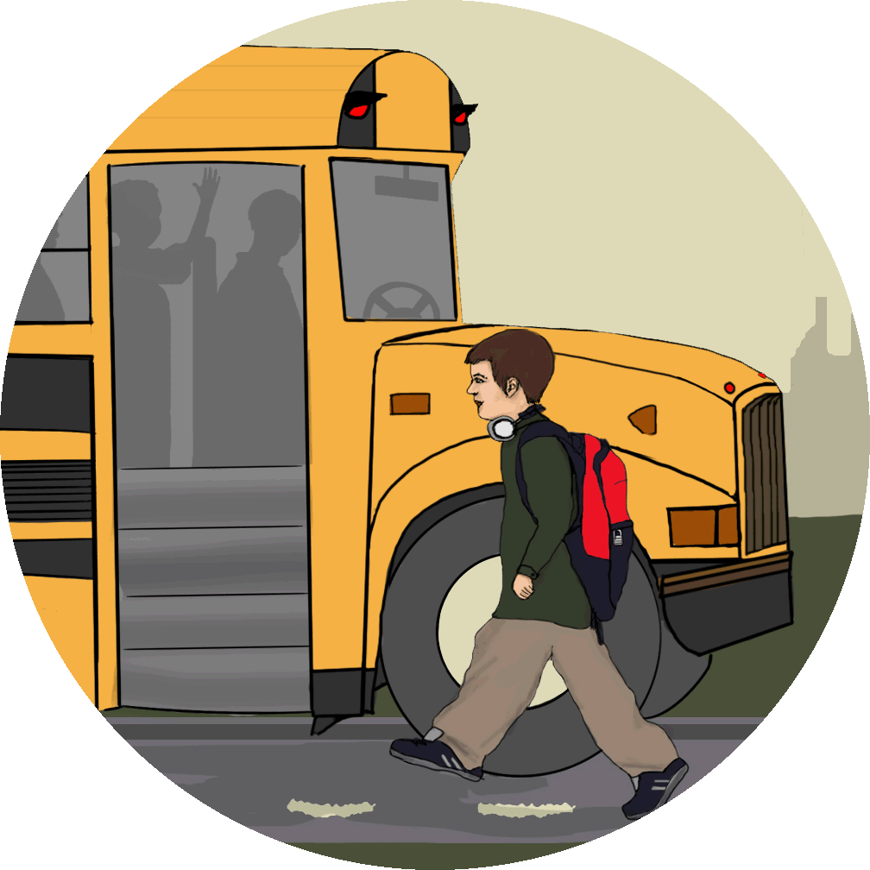 Guide d’animation

Les actions ciblées | Étapes à suivre | Responsable Échéancier
Étapes à venir
Calendrier des rencontres | Actions à mettre en place d’ici là
Plan d’intervention
Les objectifs ciblés pour l’élève par le plan de transition pourront être joints au plan d’intervention. C’est en effet dans celui-ci que sont consignés les besoins prioritaires de l’élève, les objectifs à atteindre selon les compétences à développer ainsi que les mesures d'aide à mettre en place avec des échéanciers pour évaluer les résultats.

